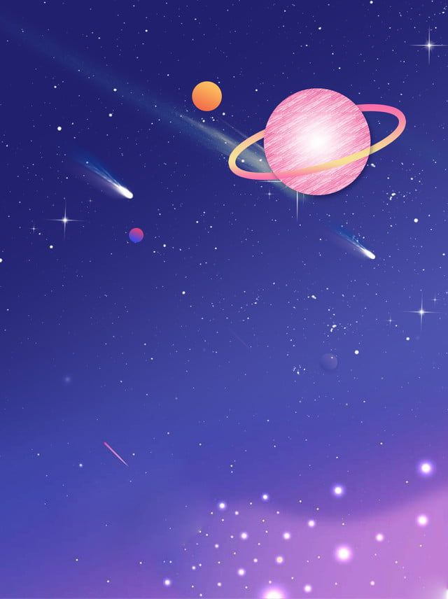
ملزمة وأوراق عمل

مادة العلوم

الصف السادس الابتدائي
الفصل الدراسي الثاني لعام 1444 هـ

الاســــــــم : ...............................................................

الفصل : ..................................



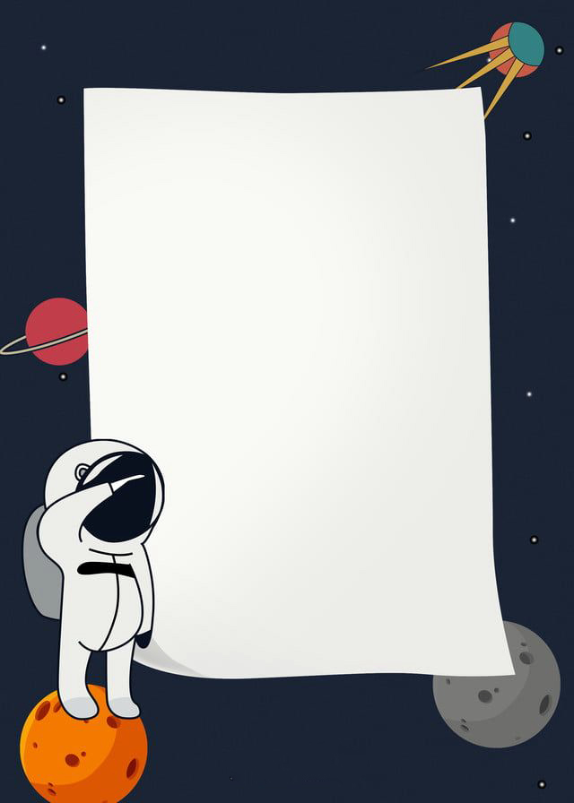

الوحدة الثالثة ( الأنظمة البيئية ومواردها )
الفصل الخامس ( الأنظمة البيئية )

الفكرة العامة :-
( كيف تتبادل المخلوقات الحية
الطاقم والمواد الغذائية في نظام بيئي )
تقييم الوحدة



معايير التقييم |  |  | ملاحظة
صحة الإجابات
جمال الخط
سرعة الإنجاز

ملاحظات المعلم / ـة
سكره الشمري
....................................................................
....................................................................
....................................................................
....................................................................

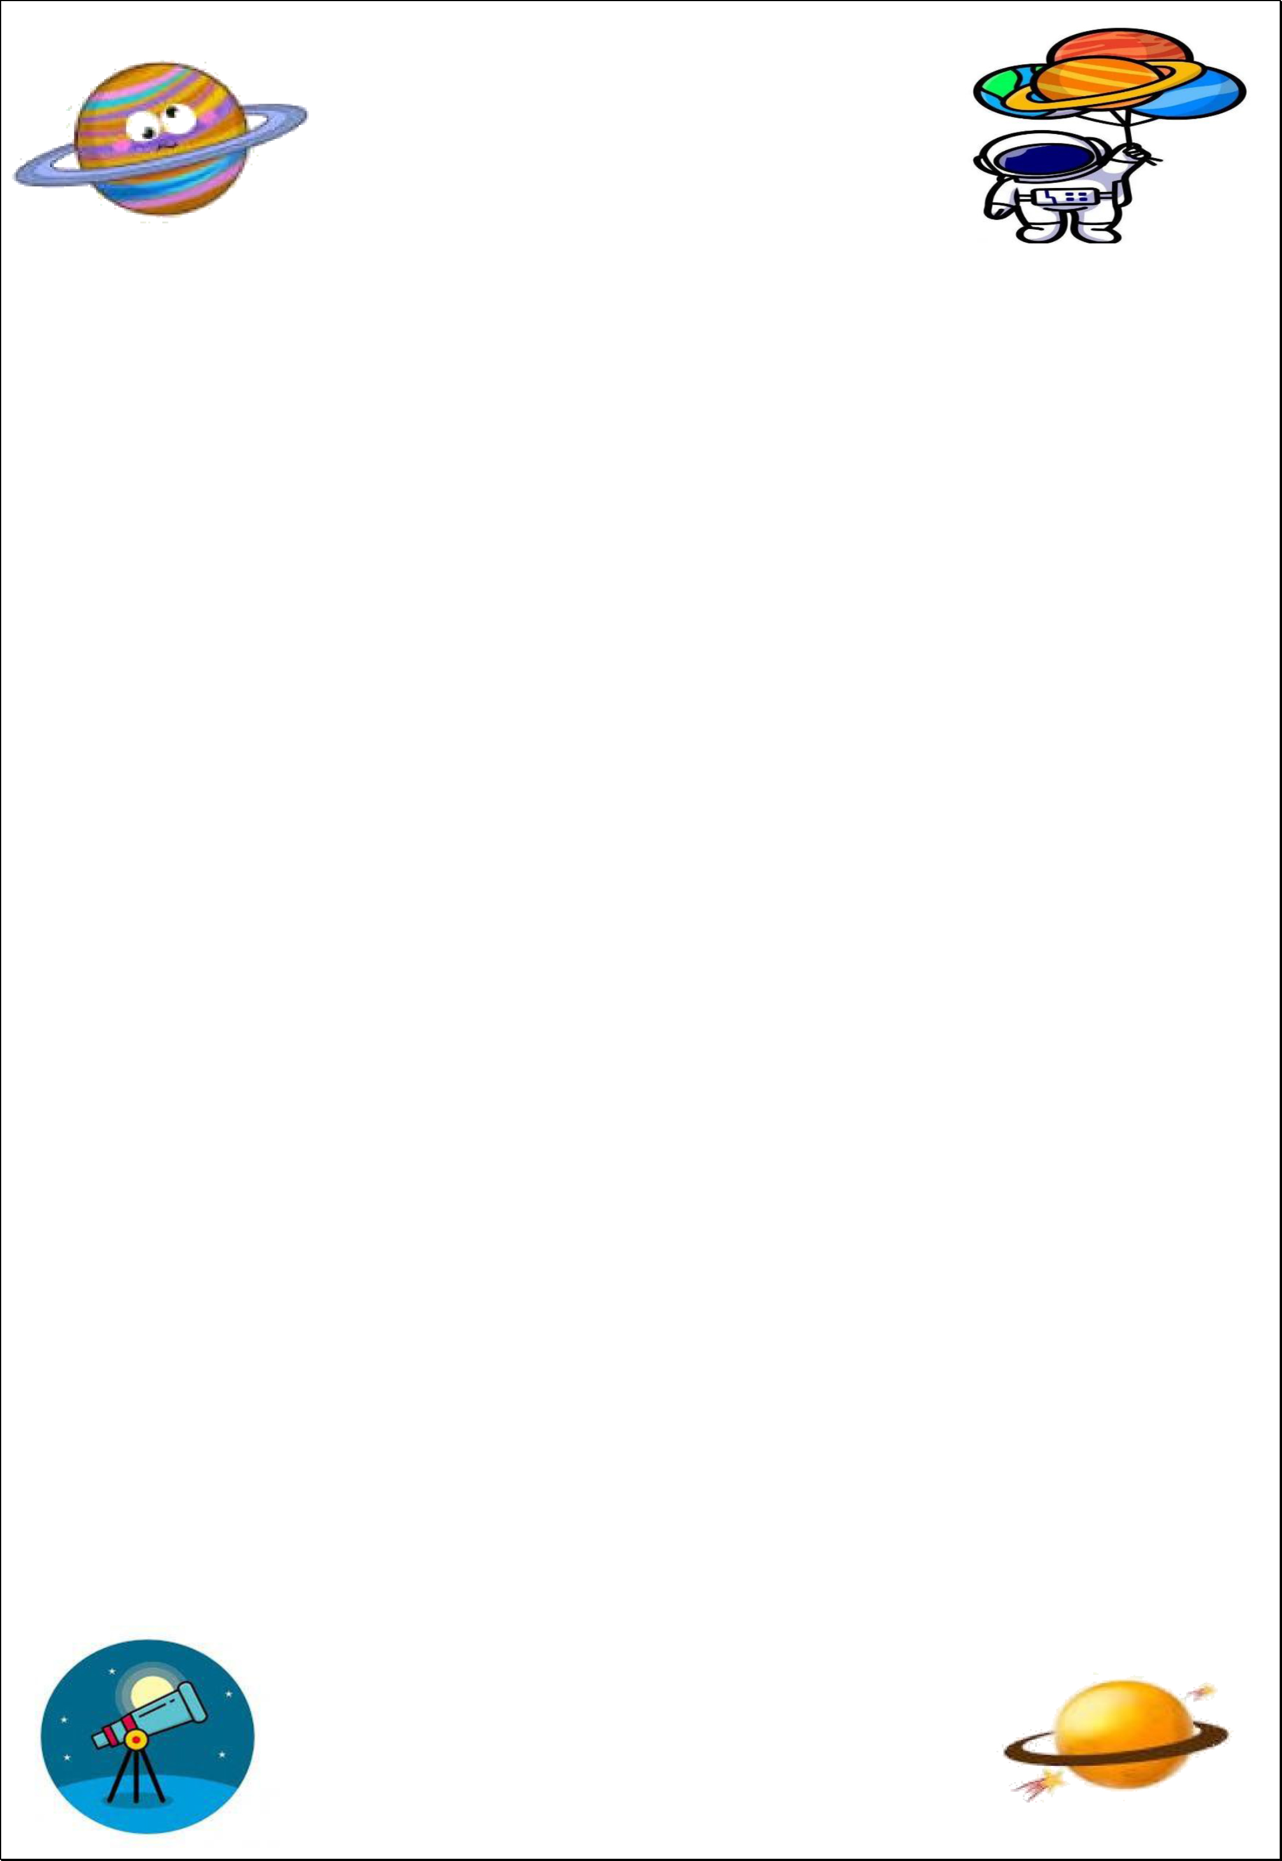
الدرس الأول ( السلاسل والشبكات الغذائية )
التاريخ : / / 1444 هـ

أ ) نصل بين كل صورة وما يناسبها :-
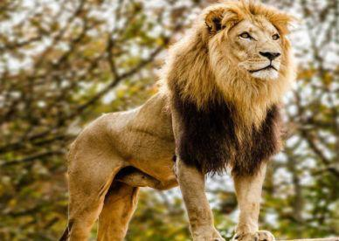
حيوان كانس

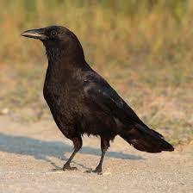
حيوان قارت

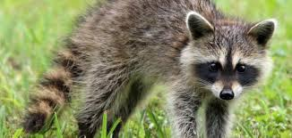
حيوان مفترس

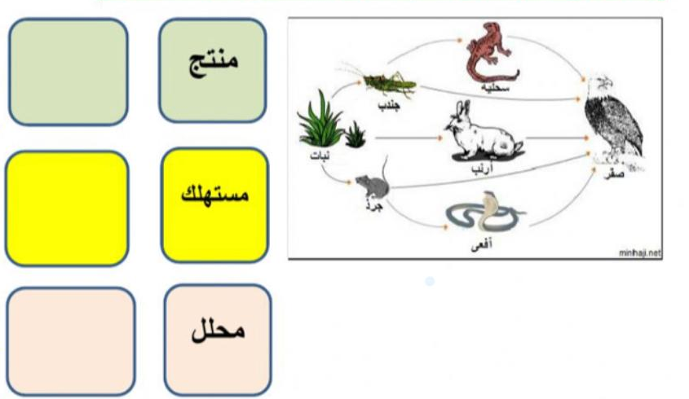
ب) الأشارة إلى المنتجات والمستهلكات والمحللات في الشبكة الغذائية :-

سكره الشمري

الدرس الأول ( السلاسل والشبكات الغذائية )
التاريخ : / / 1444 هـ

أ ) نختار الإجابة الصحيحة :-

1- أي المخلوقات الحية لا يصنف في المحللات .
الديدان

الذئاب

البكتريا

2- جميع هذه الحيوانات تتنافس لافتراس الفأر ماعدا .

الأفعى

النسر

الغزال

3- الحيوانات التي تصطاد حيوانات اخرى لتتغذى هي .
مفترسات

فرائس

محللات

4- نموذج بين تداخل السلاسل الغذائية في نظام بيئي .

السلسلة الغذائية

الشبكة الغذائية

هرم الطاقة

ب) صورة السلسلة أدناه نكتب أسم حيوان مفترس وفريسة :-
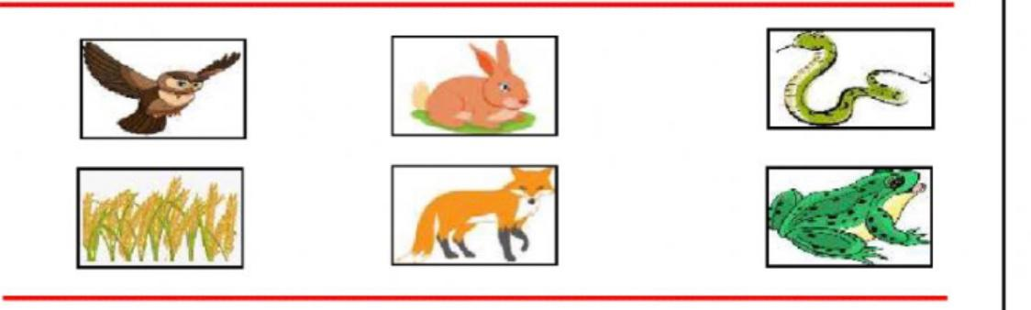
مفترس ( ......................... , ......................... , ......................... )
فريسة ( .......................... , ......................... , ......................... )

سكره الشمري

الدرس الثاني ( مقارنة الأنظمة البيئية )
التاريخ : / / 1444 هـ

أ ) ما الأقليم الحيوي الذي يظهر في الصورة ؟ :-
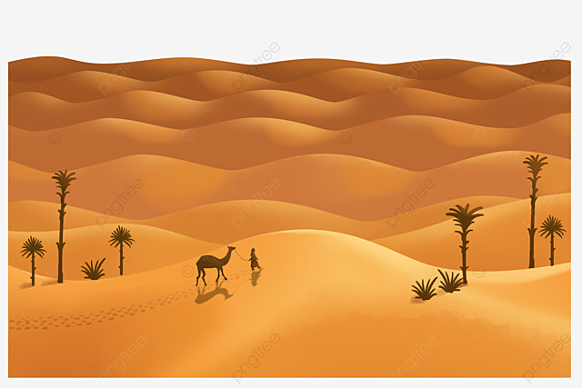

التايجا

غابة

صحراء

أراضي عشبية

ب) نصل بين كل صورة والعبارة المناسبة لها :-

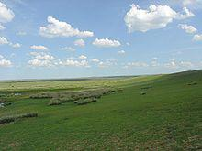

منطقة حيوية ذات فصول باردة جداً وفصول صيف قصيرة

سكره الشمري
سكره الشمري

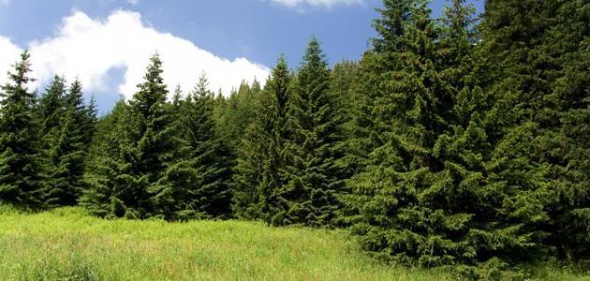
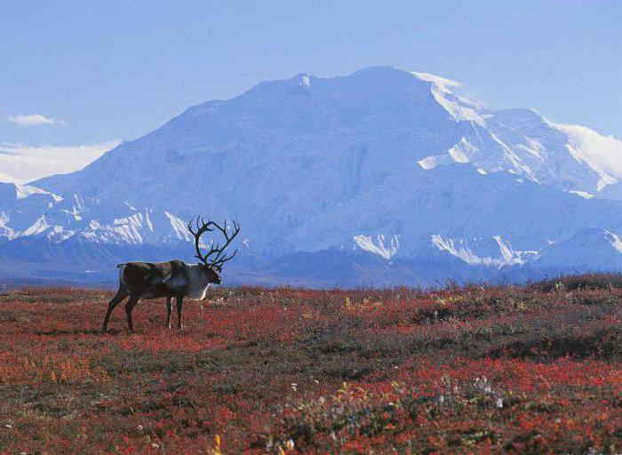
؟

فيما تتشابه التندرا والتايجا والصحراء ؟

............................................................................................................

سكره الشمري

غابة ذات أشجار مخروطية دائمة الخضرة

منطقة حيوية تشكل فيها الأعشاب المكون الرئيسي

الوحدة الثالثة ( الأنظمة البيئية ومواردها )
الفصل السادس ( موارد الأرض )

الفكرة العامة :-
( ما الموارد ومصادر الطاقة التي يستخدمها الناس )
تقييم الوحدة

معايير التقييم |  |  | ملاحظة
صحة الإجابات
جمال الخط
سرعة الإنجاز

ملاحظات المعلم / ـة
سكره الشمري
....................................................................
....................................................................
....................................................................
....................................................................

الدرس الأول ( التربة )
التاريخ : / / 1444 هـ

أ ) نرتب نطاقات التربة على الرسم التالي :-

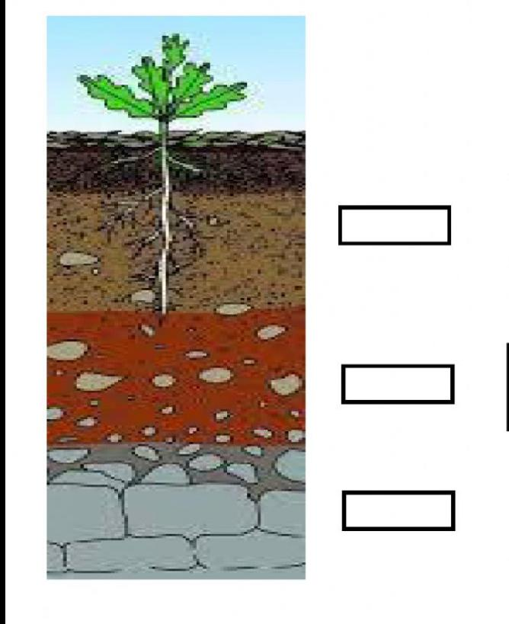
( نطاق ج , نطاق أ , نطاق ب )

ب) ما المصطلح العلمي المناسب للعبارات التالية :-

( ....................................... ) خليط من فتات الصخور وأجزاء نباتات ومخلوقات ميتة .
( ....................................... ) إضافة مواد ضارة للتربة أو الهواء أو الماء .
( ....................................... ) حماية التربة من التلوث والانجراف .

ج) هل العبارة التالية صحيحة أم خاطئة :-

1- تربة الغابات تحوي القليل من الدبال ( .............. )

سكره الشمري

سكره الشمري

تابع الدرس الأول ( التربة )
التاريخ : / / 1444 هـ

أ ) أي طرق حفظ التربة يظهر في الشكل :-

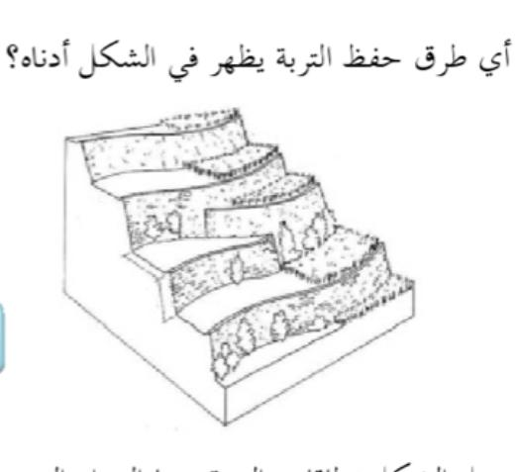

.........................................................................................................

ب) نختار الإجابة الصحيحة فيما يلي :-

1- ما المصدر الرئيسي لمادة الدبال في التربة .

فتات صخري

بقايا مخلوقات ميتة

2- الأشرطة المتبادلة هي .

أضافة سماد

زراعة اعشاب بين صفوف النباتات

3- نطاق التربة الذي يحوي معظم المواد العضوية هو .

النطاق أ

النطاق ج
4- معظم جذور النباتات تنمو في .

التربة السطحية

التربة الصخرية

سكره الشمري

الدرس الثاني ( حماية الموارد )
التاريخ : / / 1444 هـ

أ ) نصل بين كل عبارة وما يناسبها :-

التدوير

الخلايا الشمسية

إعادة الاستخدام

ترشيد الاستهلاك

الرياح

مصادر بديلة للطقة

المحافظة على البيئة

ب) نحدد تحت كل صورة المورد المتجدد وغير المتجدد :-
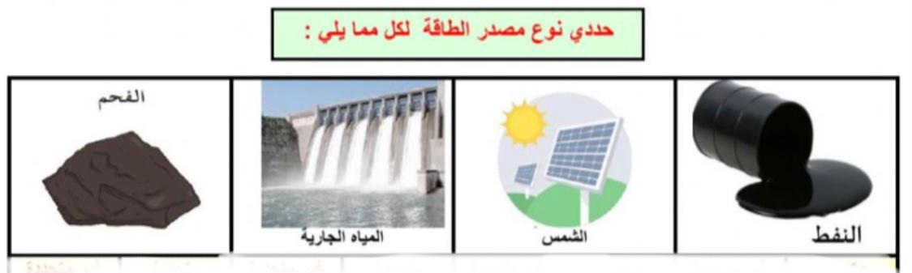

سكره الشمري
سكره الشمري

…………….…….. …………………... …………………….. …………….……..

جـ) نختار الإجابة الصحيحة :-

1- عملية تحويل الكتلة الحيوية إلى طاقة تنتج عن :-
ضوء الشمس

المياه الجارية

بقايا نباتات وحيوانات

جـ) هل العبارات التالية صحيحة :-

1- الأشجار في المواد الطبيعية المتجددة . ( ............... )
2- الطاقة الشمسية يمكن الحصول عليها في المياه الساخنة . ( ............... )

سكره الشمري

الوحدة الرابعة ( الفضــــاء )
الفصل السابع ( الشمس والأرض والقمر )

الفكرة العامة :-
( ما الظواهر التي تحدث نتيجة دوران كل من
الأرض والقمر حول محوريهما )
تقييم الوحدة

معايير التقييم |  |  | ملاحظة
صحة الإجابات
جمال الخط
سرعة الإنجاز

ملاحظات المعلم / ـة
سكره الشمري
....................................................................
....................................................................
....................................................................
....................................................................

الدرس الأول ( نظام الأرض والشمس )
التاريخ : / / 1444 هـ

أ ) ما المصطلح العلمي فيما يلي :-

1- ( .................................. ) جهاز يقوم بتجميع الضوء وتكبير الصور لتبدو الأجرام البعيدة أقرب .
2- ( .................................. ) جميع الأجرام والكواكب والنجوم في الفضاء.

ب) أي مما يلي يحدث نتيجة دوران الأرض حول محورها :-
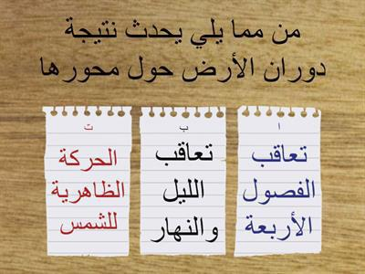

ج) نحدد فصل السنة في نصف الكرة الأرضية الموضح في الصورة :-
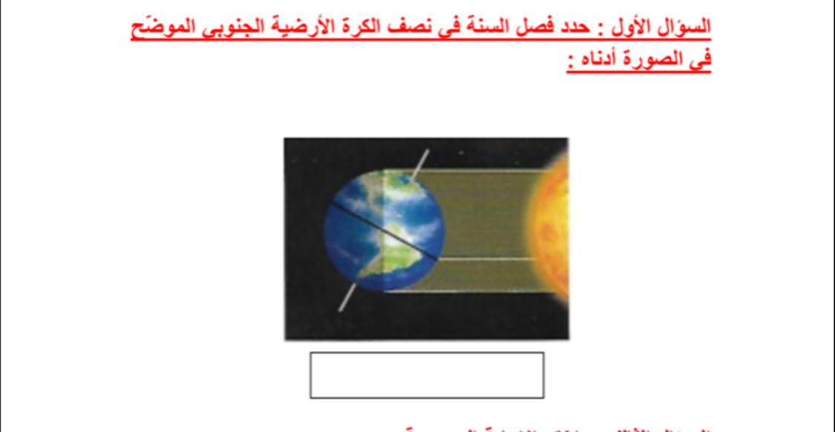

؟
كيف نستكشف الفضاء :-

1- ................................................................................................................................................
2- ................................................................................................................................................

سكره الشمري
سكره الشمري

تابع الدرس الأول ( نظام الأرض والشمس )
التاريخ : / / 1444 هـ



* نصل كل عبارة بما يناسبها :-

( أ ) |  | ( ب )
دوران الأرض حول محورها |  | 365 يوم دورة سنوية
تستغرق دورانها حول الشمس |  | الفصول الأربعة
دوران الأرض حول الشمس |  | تعاقب الليل والنهار

* نختار الإجابة الصحيحة فيما يلي :-

1- خط الطول الذي يبين تغير التاريخ .
خط التاريخ الدولي خط الاستواء

...............

...............
سكره الشمري

أنواع المناظير الفلكية

الدرس الثاني ( نظام الأرض والشمس والقمر )
التاريخ : / / 1444 هـ

أ ) نحدد لكل شكل من أشكال القمر الاسم المناسب :-

( بدر , تربيع أخير , هلال , تربيع أول )
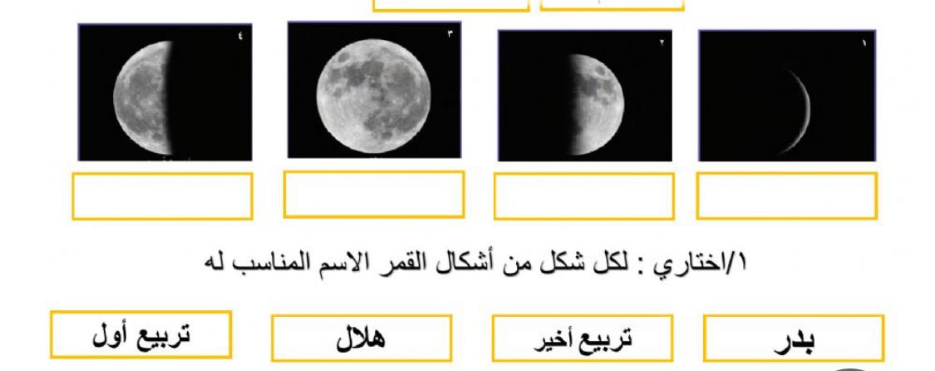

ب) نختار الإجابة الصحيحة :-

1- المد ظاهرة تنشأ بسبب قوة الجذب بين :-

الشمس والقمر

الأرض والقمر

2- من معالم سطح القمر :-

البحار القمرية

المحيطات

سكره الشمري
سكره الشمري

جـ) نصل بين الظاهرة ( كسوف , خسوف ) بالمفردة المناسبة لها :-
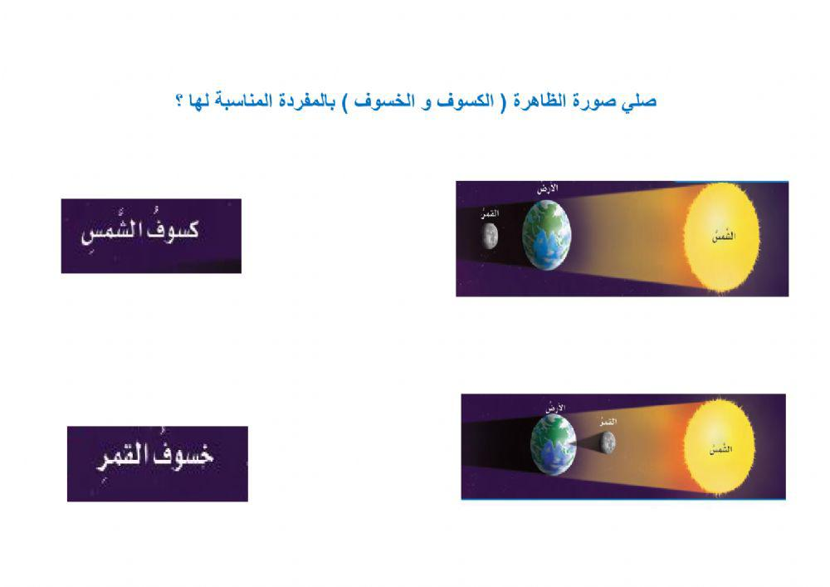

سكره الشمري

الوحدة الرابعة ( الفضــــاء )
الفصل الثامن ( النجوم والمجرات )

الفكرة العامة :-
( ما موقع الأرض في الكون )
تقييم الوحدة

معايير التقييم |  |  | ملاحظة
صحة الإجابات
جمال الخط
سرعة الإنجاز

ملاحظات المعلم / ـة
سكره الشمري
....................................................................
....................................................................
....................................................................
....................................................................

الدرس الأول ( النظام الشمسي )
التاريخ : / / 1444 هـ

أ ) نصل بين كل كوكب ومواصفاته :-
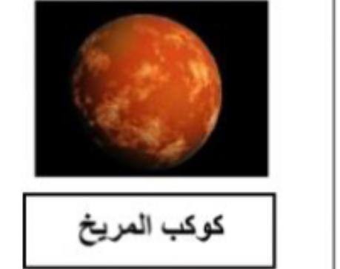

فيها ماء ويحيط بها هواء ولها قمر واحد

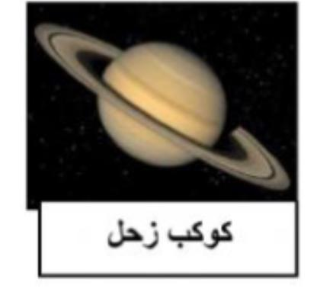

سطحه صخري أحمر اللون
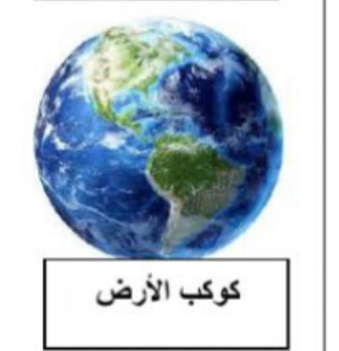

له حلقات وأقمار عديدة وغلاف جوي كثيف

ب) مقارنة حسب المطلوب :-

الكواكب الداخلية | الكواكب الخارجية

ج) نرتب الكواكب بحسب بعدها عن الشمس من الأقرب للأبعد :-

.........................................................................................................................................................................................................................................................................................................

سكره الشمري
سكره الشمري

تابع الدرس الأول ( النظام الشمسي )
التاريخ : / / 1444 هـ

أ ) نختار الإجابة الصحيحة :-

1- جرم ضخم يدور حول نجم .
الكوكب

القمر

الشمس

2- العامل الذي يبقي الكواكب في مدارتها هو .

الخط الوهمي

القصور الذاتي

الأقمار

3- تقع في حزام بين المريخ والمشترى .
النجوم

القمر

الكويكبات

4- الأجرام التي تصطدم بسطح الأرض تسمى .
نيازك

شهب

مذنبات

ب ) حسب الصورة التالية ( لماذا لا تصطدم كواكب المجموعة الشمسية ببعضها البعض؟
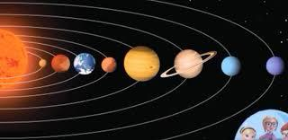
..............................................................
..............................................................
..............................................................

ج ) ما صحة العبارات التالية :-

1- أقرب الكواكب للشمس هو المريخ . ( ............... )
2- الكواكب والأقمار والأجرام الأخرى تدور حول النجم . ( ............... )

سكره الشمري
سكره الشمري

الدرس الثاني ( النجوم والمجرات )
التاريخ : / / 1444 هـ

أ ) خصائص النجوم :-
............
............
............

ب) نكمل الفراغات :-

1- المسافة التي يقطعها الضوء في سنة تسمى .............................................
2- مجموعة كبيرة من النجوم ترتبط معاً بفعل الجاذبية ...................................
3- لون النجم ................................... يدل على النجوم الأكثر سخونة
4- مجرتنا درب التبانة مجرة ...................................

سكره الشمري
سكره الشمري

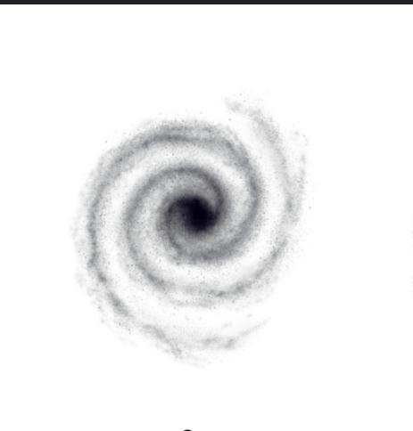
جـ) حسب الصورة التالية ما نوع المجرة ؟

............................................................

سكره الشمري

